муниципальное бюджетное дошкольное образовательное учреждение комбинированного вида детский сад № 50 «Зоренька»

**Краткосрочный проект во второй группе раннего возраста:**

**«Быть здоровыми хотим!»**

Воспитатель:

Шевернева А.А.

Мытищи 2021

*«****БЫТЬ ЗДОРОВЫМИ ХОТИМ****!»*

Тип **проекта**: познавательно-игровой

Продолжительность **проекта**: краткосрочный *(1 рабочая неделя с 08.11.2021г по 12.11.2021г)*

Участники **проекта**: воспитатели, дети второй группы раннего возраста **и их родители**.

Основные формы реализации **проекта**: беседы, детское творчество, игры, спортивное развлечение, работа с родителями.

Актуальность:

**Ранний возраст** - самое благоприятное время для воспитания у ребенка основ двигательной культуры, закаливания, привычки к правильному питанию, соблюдению культурно-гигиенических норм, потребности получения положительных эмоций, т. е. основ **здорового образа жизни**:

С целью сохранения и укрепления **здоровья малышей**, привлечения их внимания к игровым ситуациям, связанным со **здоровьем**, развития культурно-гигиенических навыков и навыков самообслуживания, в группе возникла необходимость провести **проект***«****Быть здоровыми хотим****!»*

Для участия в **проекте** были привлечены также родители, которые непосредственным образом смогут проявить свои знания, опыт, творчество по проблеме **здоровья**.

Проблема: Жизненный опыт **детей** 2-3 лет еще достаточно невелик, поэтому у них не сформированы элементарные представления о том, что нужно делать, чтобы всегда **быть здоровыми**.

Мы, ребята-малыши,

Недостаточно взрослы…

И **хотим быстрей узнать**,

Как **здоровье укреплять**?

**Цель проекта**: Начальное формирование основ **здорового образа жизни у детей 2** - 3 лет.

**Задачи проекта**:

Формировать представления **детей о здоровье**, особенностях его сохранения и укрепления.

Развивать культурно-гигиенические навыки и навыки самообслуживания; познавательный интерес; творческие способности.

Обогащать двигательный опыт **детей**; вызвать желание заботиться о своем **здоровье**.

Повысить компетентность родителей по вопросам сохранения и укрепления **здоровья детей**.

Формы работы с детьми:

НОД познавательного цикла, чтение художественной литературы, рассматривание энциклопедий.

НОД продуктивной деятельности: лепка, рисование;

Игровая деятельность: подвижные, дидактические игры, игровые ситуации, созданные воспитателем проблемные ситуации.

Ресурсное обеспечение **проекта**:

1. Физкультурный уголок в группе;

2. Спортивно-музыкальный зал;

3. Спортивный участок на территории МБДОУ.

4. Физкультурное оборудование и спортивный инвентарь.

5. Методический инструментарий (картотека подвижных игр, схемы бесед, занятий, сценарий спортивного развлечения и т. д.).

6. Подборка методической литературы “Физическая культура и **оздоровление детей дошкольного возраста”**.

Ожидаемые результаты:

Для **детей**:

- Получат первоначальные знания о **здоровье человека**, особенностях его сохранения и укрепления;

- Познакомятся с профессией врача и ее значимостью для других людей;

- Познакомятся с играми, произведениями художественной литературы по теме;

- Обогащение двигательного опыта;

- Повышение двигательной активности;

- Развитие культурно-гигиенических навыков, культуры питания.

Для родителей:

- Укрепление **здоровья детей**;

- Педагогическая помощь;

- Повышение компетентности в вопросах физического воспитания и **оздоровления детей**.

Содержание **проектной деятельности**:

Этапы и сроки реализации:

1 этап: подготовительный;

2 этап: практический;

3 этап: заключительный.

1этап – подготовительный:

Задачи этапа:

- Создание развивающей среды: подобрать материалы, игрушки, атрибуты по двигательной, коммуникативной, игровой деятельности **детей**; дидактические игры, иллюстративный материал, художественную литературы по теме *«****Здоровье и безопасность****»*;

- Подобрать материал для продуктивной деятельности **детей***(лепка, рисование, строительные игры)*;

- Подобрать информацию.

2 этап – основной.

Цель - Формирование привычки **здорового образа жизни у детей и родителей.**

Реализация **проекта**:

08.11.2021 г.

*«В гостях у Мойдодыра»*. 1. НОД Чтение сказки К. И. Чуковского *«Мойдодыр»*

Цель: познакомить с содержанием сказки в стихах К. И. Чуковского *«Мойдодыр»*. Продолжать закрепление знаний **детей о культуре гигиены**; формирование положительного отношения к **здоровому образу жизни**; развивать внимание, память, логическое мышление, правильную связную речь **детей**; воспитывать интерес к детской художественной литературе, аккуратность, чистоплотность, желание **быть всегда опрятным**, красивым; обогатить словарный запас.

2. Физкультурное занятие *«В гости к Мойдодыру»*.

Цель: формирование у **детей** интереса и ценностного отношения к занятиям физической культурой, гармоническое физическое развитие. Прививать желание к **здоровому образу жизни**, к занятиям физическими упражнениями.

09.11.2021 г.

*«В гостях у доктора Айболита»*. 1. НОД лепка *«Витаминки»*.

Цель: формирование умения **детей** работать с пластичным материалом *(соленое тесто)*. Развивать сенсорные способности **детей**(закрепление цветов, геометрической формы, связную речь, умение отвечать на вопросы педагога. Способствовать развитию мелкой моторики.

10.11.2021 г.

*«****Быть здоровым я хочу****»*. 1. НОД познание *«На****здоровье****, Ёжик!»*

Цель: Продолжать укреплять и сохранять **здоровье детей**;

дать элементарные знания о способах заботы о своем **здоровье**; воспитывать отрицательное отношение к несоблюдению правил гигиены, воспитывать стремление прийти на помощь другому. Побуждать интерес к совместным игровым действиям посредством общения; создать у **детей** радостное настроение; вызвать желание участвовать в совместной деятельности.

Беседа *«Как не заболеть и****быть здоровым****»*. Цель: приобщать **детей к здоровому образу жизни**.

П/И *«Наши детки всё умеют, от того и****здоровеют****»*. Цель: учить **детей** имитировать движения.

Чтение книги *«Правила поведения для воспитанных****детей****»*. Цель: продолжать учить **детей** слушать внимательно художественное произведение. Так же учить **детей тому**, что нельзя брать в рот грязные предметы.

Беседа *«Режим дня»*.

Цель: рассказать детям о том, как влияет режим дня на **здоровье**.

11.11.2021 г.

1. НОД по развитию речи: беседа *«Спорт и зарядка – лучшие друзья»*. Цель: рассказать о пользе утренней зарядки.

2. Физкультурное занятие *«В гости к солнышку»*.

Цель: упражнять **детей в беге**, в прыжках, развивать ловкость. Развивать умение подражать. Побуждать к самостоятельным, активным действиям. Вызвать радость от выполняемых действий. Развивать выдержку в игре.

Рассматривание альбома *«Виды спорта»*. Цель: закрепить знания **детей о видах спорта**.

П/И *«Большие ноги»*. Цель: развивать двигательную активность **детей**.

Чтение русской народной сказки *«Про непослушные ручки и ножки»*. Цель: продолжать учить **детей** слушать и понимать смысл литературного произведения.

12.11.2021 г.

*«Витамины для****здоровья необходимы****»*.

1. НОД рисование *«Веселые мячи»*.

Цель: закреплять знания о цвете; формировать представления о круглой форме предметов; развивать интерес к созданию изображения красками; развивать мелкую моторику пальцев рук; закреплять умение работать с кистью; развивать интерес к результату своей работы.

Беседа *«Витамины я люблю,****быть здоровым я хочу****»*. Цель: закрепить названия некоторых овощей, фруктов, ягод, продуктов питания; расширять представления **детей о том**, насколько полезны многие продукты, и как важно правильно питаться.

Д/И *«Разложи фрукты и овощи по корзинам»*. Цель: закрепить знания детьми фруктов и овощей.

3 этап – заключительный

организация итогового досуга музыкально-физкультурный досуг «Я хочу быть здоров»

Работа с родителями:

Консультации *«Помогите ребёнку укрепить****здоровье****»*,

Беседы с родителями по профилактике заболеваемости.

памятка для родителей *«Как и зачем правильно мыть руки»*, *«Профилактика кишечных инфекций»*;

Буклет «Правила здорового образа жизни»;

Рекомендации по **здоровому образу жизни**.

В результате проекта у детей повысились знания о сохранении и укреплении здоровья, значимости здорового образа жизни. У родителей расширилось представление о закаливающих мероприятиях, о полезных продуктах питания. Также, у детей значительно повысился интерес и желание заниматься гимнастикой, физкультурой, принимать участие в закаливающих процедурах, ухаживать за собой.

С целью повышения интереса к здоровому образу жизни необходимо продолжать систематическую работу в данном направлении через совместные мероприятия по формированию культуры здоровья у детей, сохранению и укреплению их здоровья, и использование интегрированного подхода в этом направлении.

***«В гостях у Мойдодыра»*.**

**Чтение сказки К. И. Чуковского *«Мойдодыр»***

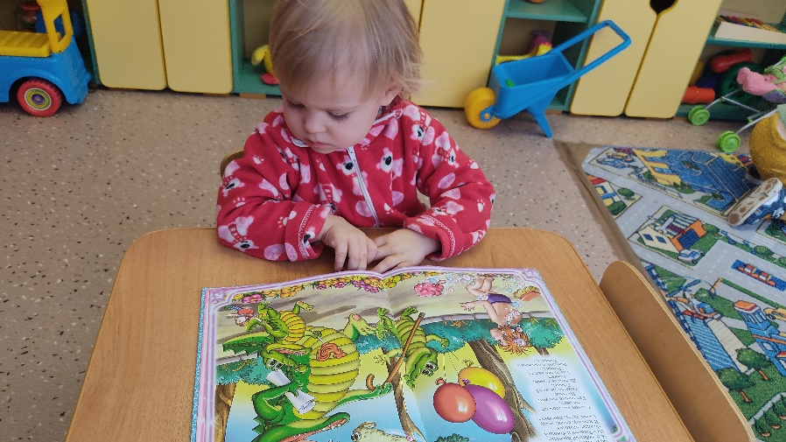 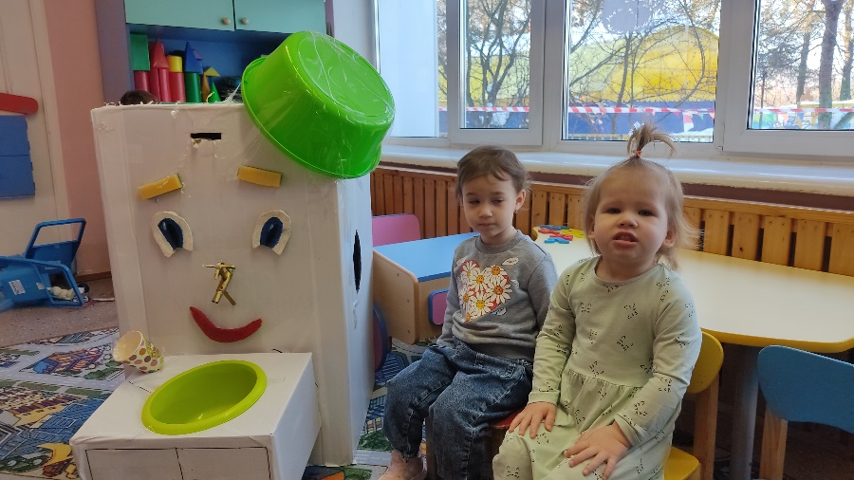

**Д/И *«Разложи фрукты и овощи по корзинам»*.**

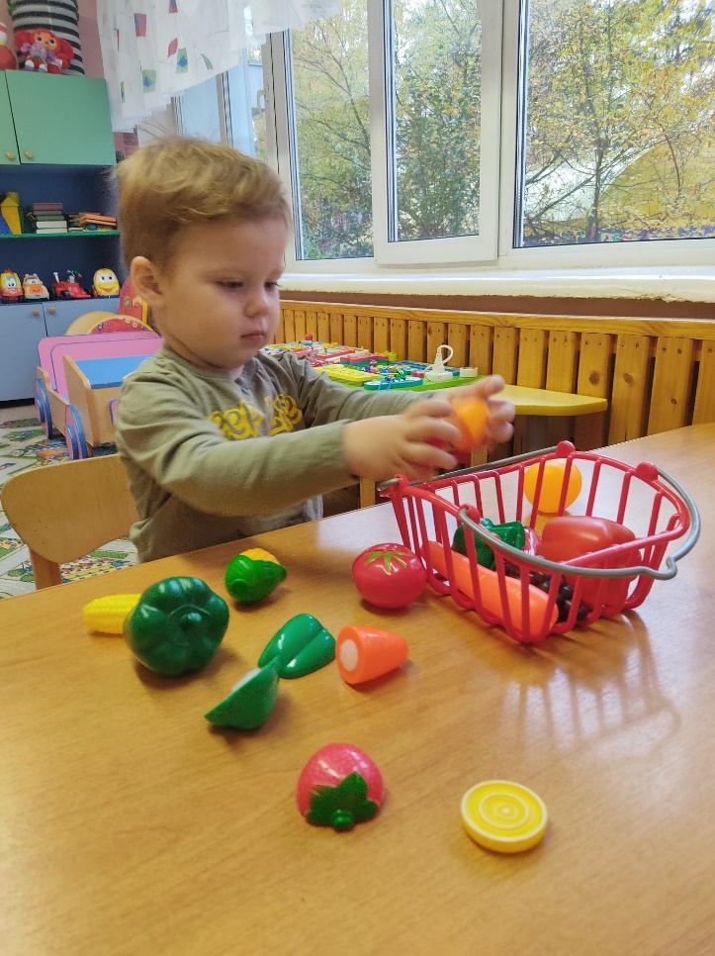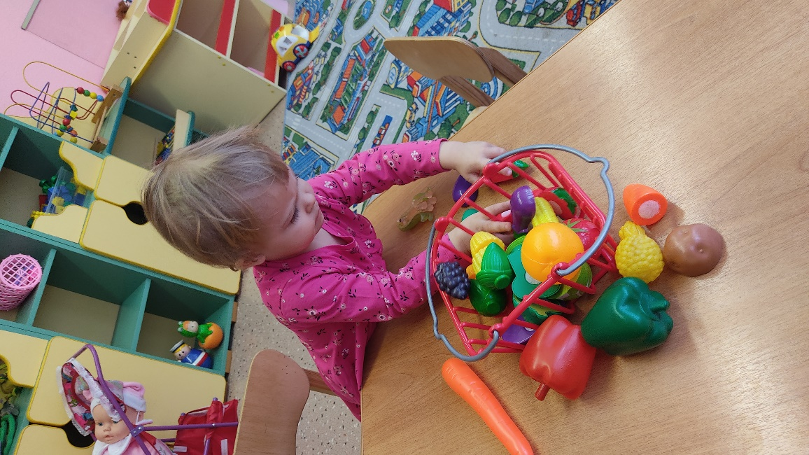

***НОД лепка «Витаминки»***

